**

**Activité 1 Page 2 : Les racines du problème**

**Support pédagogique du JDE N° 1274**

**du vendredi 4 mai 2018**

**Dossier : Israël - Palestine**

**Lisez** l’article attentivement puis **numérotez**  les événements dans l’ordre chronologique.

|  |  |
| --- | --- |
| Au 10e siècle avant notre ère (avant l’an zéro) règnent notamment deux grands rois pour les Hébreux : David, et son fils, Salomon... |  |
| Le 29 novembre 1947, l’ONU (Organisation des Nations unies) décide de diviser la  Palestine en deux : un État juif et un État arabe. |  |
| En -587 : Nabuchodonosor, roi de Babylone (actuellement, en Irak), attaque Jérusalem et détruit le temple de Salomon. Les Hébreux doivent partir. |  |
| En 1914, la Palestine fait partie de l’Empire ottoman. Elle compte environ 70 000 Juifs pour plus de 600 000 Arabes. |  |
| Au 19e siècle (les années 1800), des Juifs rêvent de retourner sur la terre de leurs ancêtres. |  |
| Les Juifs acceptent ce plan de partage et l’État d’Israël est créé officiellement le 14 mai 1948. Les Arabes de Palestine, mais aussi les pays arabes voisins, le trouvent injuste et s’y opposent. La première guerre israélo-arabe éclate. |  |
| Il y a plusieurs milliers d’années, la région à l’est de la mer Méditerranée est habitée  par des tribus nomades (peuples qui se déplacent). |  |
| En 70 après Jésus-Christ, le général romain Titus reprend Jérusalem, détruit la ville et notamment le second temple, qui avait été rebâti sur les ruines du temple de Salomon. |  |
| Pendant la Seconde Guerre mondiale, environ six millions de Juifs sont tués en Europe par les nazis. |  |
| Entre 637 et 1918, ce sont surtout des puissances musulmanes qui dominent la région : Arabes, Ottomans... |  |
| Après la guerre 1914-1918, l’Empire ottoman disparaît. La région est divisée et distribuée à la France et à la Grande-Bretagne. Ce sont les Britanniques qui doivent  gérer la Palestine. |  |

**Activité 2 Page 3 : Où en est-on ?**

1. **Complétez** le tableau.

|  |  |  |
| --- | --- | --- |
|  | Israël | Palestine |
| Superficie |  |  |
| Population |  |  |
| Monnaie |  |  |
| Langue |  |  |
| Capitale | ...............................................................  ...............................................................  ...............................................................  ............................................................... | .............................................................  ............................................................  ............................................................  ............................................................ |

2. **Répondez** aux questions.

a. Quand les Palestiniens ont-ils voté pour la première fois et qui a été élu ? **Choisissez.**

Yasser Arafat

1945

2004

Hamas

1996

Mahmoud Abbas

2018

b. Quel est le président en Palestine depuis 2004 ? ........................................................................

c. Quels sont les deux partis en conflit ? ..........................................................................................

d. Pourquoi Arabes (musulmans et chrétiens) et Juifs se disputent-ils la ville de Jérusalem?

.................................................................................................................................................................................................................................................................................................................................................................................................................................................................................

e. Qu’est-ce que la bande de Gaza? ..................................................................................................

...........................................................................................................................................................

f. **Complétez** :

La bande de Gaza est entourée d’un ........................ ou d’une barrière de .................... infranchissable. Le seul endroit permettant de passer entre ................... et Gaza se trouve à Erez. Il est presque impossible de .............................. ce poste-frontière. L’autre point de ............................... de Gaza se trouve à la frontière .............................. , à Rafah. Il est rarement ........................ et la liste de ceux qui veulent le franchir contient 30 000 noms !

g. **Expliquez** avec vos mots comment est la vie dans la bande de Gaza ? .......................................

...........................................................................................................................................................

......................................................................................................................................................................................................................................................................................................................

**Activité 3 Page 1. Israël-Palestine : 70 ans sans paix**

1. **Lisez** les interviews des enfants et **complétez** le tableau**.**

|  |  |  |  |  |  |
| --- | --- | --- | --- | --- | --- |
|  | Âge | Pays | Ville | Nationalité | Frère(s) et sœur(s) ? |
| Ezz |  |  |  |  |  |
| Omar |  |  |  |  |  |
| Shahed |  |  |  |  |  |
| Adi |  |  |  |  |  |

2. Qui a dit ? **Indiquez** une croix dans la bonne colonne.

|  |  |  |  |  |
| --- | --- | --- | --- | --- |
|  | Omar | Ezz | Shahed | Adi |
| J’aime peindre et regarder la danse indienne à la TV. |  |  |  |  |
| Je n’aime pas l’école. Ce que j’aime, c’est le football. |  |  |  |  |
| Mon hobby, c’est de jouer au football. Je vais parfois au cinéma et j’apprends à jouer la comédie (théâtre). |  |  |  |  |
| J’aime faire du sport et jouer à des jeux vidéo. Je vais parfois au cinéma et au théâtre. |  |  |  |  |
| Je voyage parfois. J’ai même été jusqu’à Eilat, à la pointe sud d’Israël, à 395 km de chez moi. |  |  |  |  |
| Je ne voyage jamais. Je n’ai jamais été plus loin que Rafah (le  point de passage vers l’Égypte). |  |  |  |  |
| Oui, je voyage parfois, et même à l’étranger. Je suis déjà allée à Paris, en Grèce, en Italie, aux Pays-Bas, en Belgique... |  |  |  |  |
| J’ai déjà voyagé. Le plus loin, c’était pour aller à Paris. |  |  |  |  |
| Mes parents sont professeurs à l’université. Mon papa est un artiste célèbre. |  |  |  |  |
| Maman est professeure à l’université et papa travaille dans  l’informatique. |  |  |  |  |
| Je rencontre parfois des enfants israéliens mais je ne suis pas ami avec eux. Une partie des Israéliens reconnaissent la cause palestinienne, et d’autres pas. |  |  |  |  |
| Je ne connais pas d’enfant palestinien. Je veux bien en rencontrer mais il n’y en a pas à Tel Aviv. |  |  |  |  |
| Je n’ai jamais rencontré d’enfant israélien et je ne le veux pas,  parce que les Israéliens tuent les enfants palestiniens, ils ont volé  la ville de Jérusalem et je ne les aime pas. |  |  |  |  |
| Je n’ai jamais rencontré d’enfant israélien. Je ne veux pas en rencontrer parce que ce sont des futurs soldats. |  |  |  |  |

3. Que pensez-vous de ces enfants ?  **Discutez-en** avec vos camarades. ...........................................................................................................................................................................................................................................................................................................................................................................................................................................................................................................................................................................................................................................

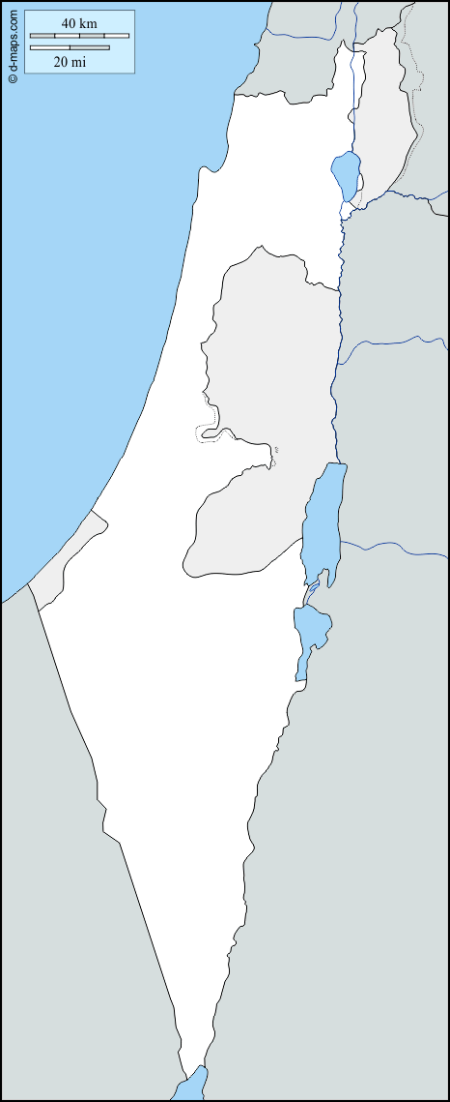

**Activité 4 Pages 1 et 3**

1. Sur cette carte, **situez** et **coloriez** :

Israël

Bande de Gaza

Cisjordanie

Liban

Égypte

Syrie

Golan

Jordanie

Mer Méditerranée

Liban

2. Sur la carte du Proche-Orient ci-dessous, à l’aide d’un atlas, **situez** :

Israël Égypte

Turquie Jordanie

Syrie Liban

Irak Arabie saoudite

Iran Koweït

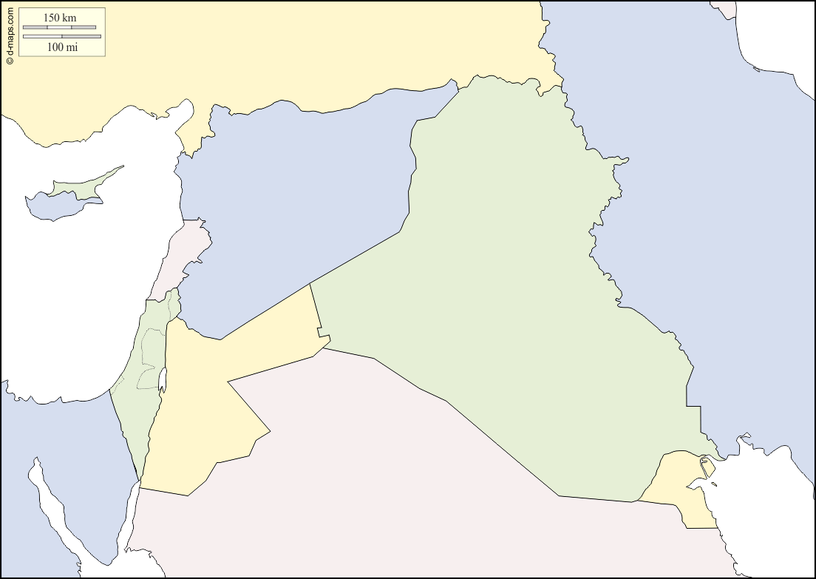

**Activité 5 Toutes les pages du dossier.**

**Retrouvez** les titres des articles dont une phrase est donnée.

|  |  |  |  |
| --- | --- | --- | --- |
| A. | À Bethléem (Cisjordanie, territoire palestinien),  François est allé dans un des trois gros camps de réfugiés, celui d’Aïda. | ➔ | …………………………………………………………..  …………………………………………………………… |
| B. | Depuis les accords de paix d’Oslo, la situation n’a pas bien évolué. Et il faut reconnaître que ce sont surtout les Palestiniens qui en souffrent. | ➔ | …………………………………………………………..  …………………………………………………………… |
| C. | Israéliens et Palestiniens se disputent donc la  même terre depuis 70 ans. | ➔ | …………………………………………………………..  …………………………………………………………… |
| D. | De nombreux droits de l’homme sont bafoués (pas respectés) dans cette région du monde. | ➔ | …………………………………………………………..  …………………………………………………………… |
| E. | Le 14 mai 1948, un nouveau pays était créé : Israël. Fête pour les Israéliens, Nakba (catastrophe) pour les Arabes, ce jour a marqué l’histoire et pèse encore sur les relations. | ➔ | …………………………………………………………..  …………………………………………………………… |
| F. | La situation est très compliquée. Et la paix est  sans cesse plus difficile à trouver notamment à  cause des envies de vengeance, de la méfiance, des exigences, des frustrations et des humiliations, de la colère, des idées négatives sans cesse répétées  sur l’autre, des décès et des blessures physiques et psychologiques ... | ➔ | …………………………………………………………..  …………………………………………………………… |
| G. | Comment expliquer que deux peuples se  disputent la même terre ? Depuis  quand ? Pourquoi n’arrive-t-on pas à  régler ce conflit ? | ➔ | …………………………………………………………..  …………………………………………………………… |
| H. | Le service militaire (entraînement à l’armée) est obligatoire dès 18 ans, sauf pour les  Arabes israéliens. Il dure deux ans et huit mois pour les hommes et deux ans pour les femmes (sauf si elles sont enceintes ou mères de famille). | ➔ | …………………………………………………………..  …………………………………………………………… |

**Activité 6 Toutes les pages du dossier**

Sans le journal, **reliez** les photos à leur légende. **Vérifiez**  avec votre JDE.

|  |  |  |  |  |
| --- | --- | --- | --- | --- |
|  | • |  | • | Une manifestation d’Israéliens qui réclament la paix. |
|  | • |  | • | En 1993, l’Israélien Yitzhak Rabin (à gauche) et le Palestinien Yasser  Arafat (à droite) se serrent la main et acceptent de chercher une solution de paix sous le regard du président américain Bill Clinton. |
|  | • |  | • | En Égypte, pendant la guerre du Kippour en 1973. |
|  | • |  | • | Des Juifs vont prier devant le mur des Lamentations, à Jérusalem. Derrière, on voit le Dôme du Rocher, sur l’esplanade des mosquées, troisième lieu saint pour les musulmans. |
|  | • |  | • | L’eau du robinet n’est plus potable à Gaza. Il faut donc aller chercher de l’eau ailleurs. |
|  | • |  | • | Depuis le camp d’Aïda, on voit, derrière le mur israélien, un champ d’oliviers dont le propriétaire palestinien doit passer le checkpoint pour amener ses enfants à l’école. Au fond, une colonie israélienne**.** |
|  | • |  | • | Des Palestiniens lancent des pierres sur des soldats israéliens pour protester contre l’expansion d’une colonie israélienne sur leur village près de Naplouse. |

**Activité 7 Page 1 : Important**

Sans votre journal, **entourez** le mot qui convient puis vérifiez votre travail.

**Revoyez** les règles si nécessaire.

La plupart des Israéliens ***(est/sont )*** ***(Juifs / juifs)***, mais pas ***(tout/tous).***

La plupart des Palestiniens ***(est/sont)*** musulmans, mais pas ***(tout/tous).***

***(Tous/Tout)*** les Israéliens ne sont pas d’accord avec ce que fait (***leurs/leur)*** État.

Certains sont plus durs, d’autres plus pacifistes (pour la paix).

***(Tous/Tout)*** les ***(juifs/Juifs)*** du monde ne sont pas d’accord avec Israël, et ils ne sont pas responsables de ***(se/ce)*** qui ***(se/ce)*** passe dans ***(se/ce)*** pays.

Il y a des extrémistes, des gens violents prêts à ***(tous/tout),*** des deux côtés.

Comme il serait absurde de rejeter ***(tout/tous)*** les ***(Musulmans/musulmans)*** à cause du terrorisme ***(Islamiste/islamiste),*** il est aussi absurde de rejeter ***(tout/tous)*** les ***(juifs/Juifs)*** si on n’est pas d’accord avec ce que fait l’État d’Israël.

**Activité 8 Pages 2,3 et 4**

**1. Associez**

nomades • • entraînement à l’armée

siècle • • point de contrôle

service militaire • • période de 100 ans

état d’urgence permanent • • qui se déplacent

checkpoint • • qui ne prient qu’un seul dieu

religion monothéiste • • fusées

roquettes • • tout le temps en situation de vigilance extrême

2. **Retrouvez** les mots soulignés de l’exercice précédent dans la grille.

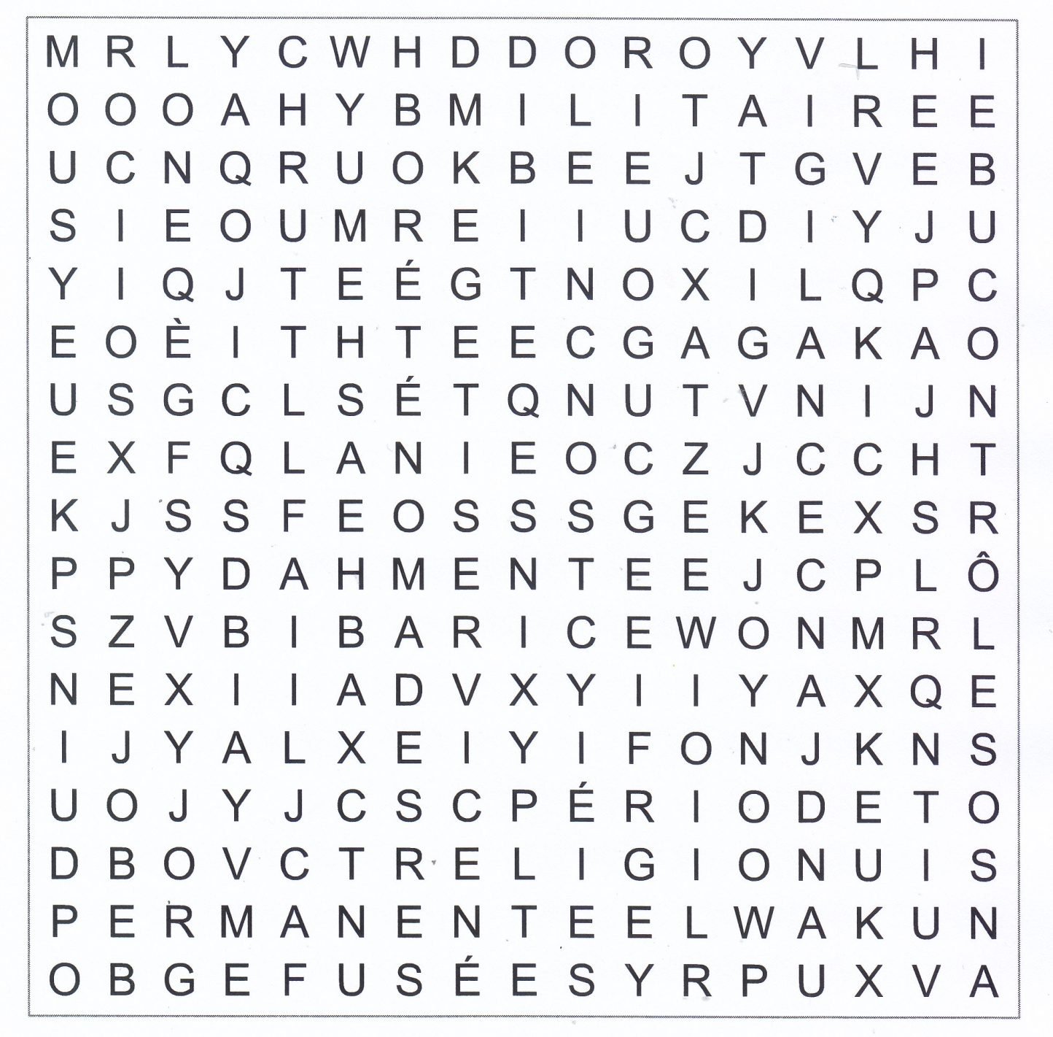

Corrigé disponible sur simple demande auprès de votre consultant régional ou via l’adresse suivante : [benedicte.lemercier@lejde.be](mailto:benedicte.lemercier@lejde.be)  (merci de préciser le nom et le CP de votre école).

**JDE – Route de Hannut 38 – 5004 Bouge**

**Tél. : 081/24 89 86 – Fax : 081/23 12 62 – E-mail :** [**redaction@lejde.be**](mailto:redaction@lejde.be)

Support pédagogique réalisé par Patricia Lenseclaes